熱傷（＝やけど）

１ 応急手当の必要性

正しい応急手当を行うことにより、感染や手術の必要性を減らします。正しい応急手当の方法を知っておき実施することが大切です。熱傷は熱の作用によるものであり、時間とともに体の奥へ伝わっていくため、できるだけ早く十分に時間をかけて冷やすことが大切です。

２ 応急手当の方法

- 冷却
冷却には痛みを和らげ、熱傷による損傷の拡大を防ぐ効果があります。このため、受傷後、速やかに水道の流水で痛みが軽減するまで冷却してください。ただし、広範囲な熱傷の場合は、全体を長時間の冷却すると体温低下を来たすので１０分以上の冷却は避けてください。氷やアイスパックで直接冷やす場合は冷えすぎて逆に悪化することがあるので注意してください。又衣類を着ている部分を熱傷したら、衣類を脱がせず、そのまま冷やしてください。
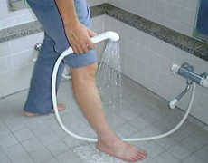

- 被覆
熱傷の部分は清潔にしましょう。水ぶくれは、傷口を保護し、感染を予防するので破らず、つぶれないようにガーゼ等の清潔な物で覆いましょう。

３ 重症度の判断

重症度は熱傷の広さ・深さ・身体の箇所・年齢で判断します。

- 熱傷の広さ（％）
① 図ａ，ｂを参考にして熱傷の広さが、体の何％かを調べます。
② 図ｃは怪我人の片掌を１％として熱傷の広さを調べます。
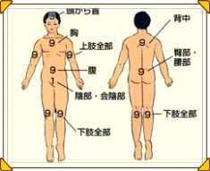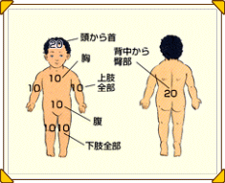
図ａ：９の法則（成人） 図ｂ：５の法則（小児）
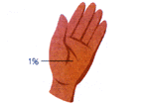

図ｃ：手掌法

- 熱傷の深さ

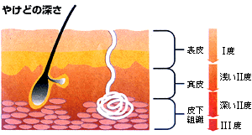
・Ⅰ度
皮膚が赤くなり、少し腫れています。
よく冷やしておけば、自然に治ります。（例：日焼け等）

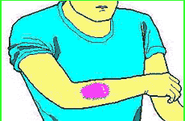
・Ⅱ度
水泡（水ぶくれ）ができ、爛れています。
指先など小さい熱傷を除いては病院で受診が必要になります。広範囲の場合は救急車を呼んででください。

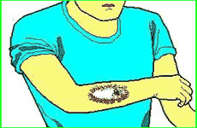

・Ⅲ度
皮膚が硬く黒い。又は白色に変色しています。
痛みを感じない場合がありますが、手術が必要となることもありますので、必ず病院で受診してください。

（３）重症の熱傷とは

① 深さⅡ度の熱傷が、体の３０％以上のもの。
② 深さⅢ度の熱傷が、体の１０％以上のもの。
③ 顔面の熱傷（鼻毛が焼けている）などの気道の熱傷。
- ショック症状のあるもの。
以上の熱傷は、熱傷センターなどの特定の病院での集中治療が必要となります。又上記の①～④以外でも子供、高齢者は生命に関わることがあるので注意が必要です。

参考文献 ガイドライン２００５骨子
インターネットHP

